Муниципальное бюджетное дошкольное образовательное учреждение

центр развития ребёнка – детский сад №2 «Ромашка»

Данковского муниципального района Липецкой области

Консультация для родителей

«Как не замерзнуть на прогулке»

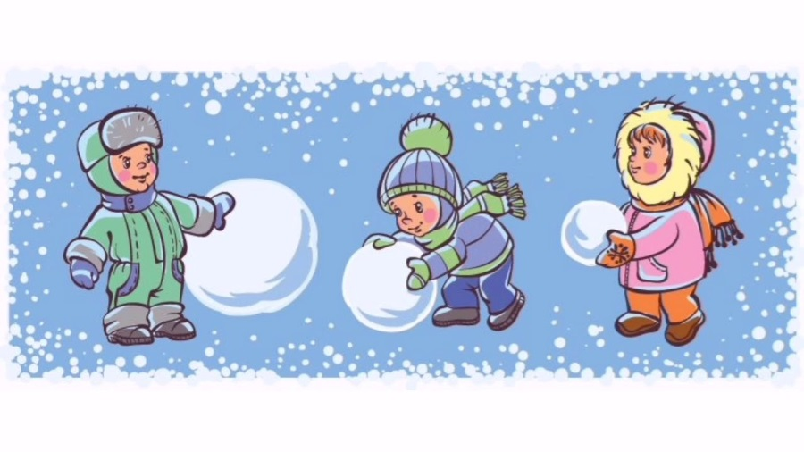

Подготовила:

воспитатель высшей

квалификационной категории

Немчинова Ирина Викторовна

г. Данков

2024г.

Зимой замерзнуть проще простого. Поэтому **соблюдайте следующие правила.**

1. Одевайте своих детей соответственно погодным условиям.

2. Показывайте пример поведения в морозную погоду и научите детей:

- двигаться, чтобы не замерзнуть;

- не дрожать. Чем сильнее дрожишь, тем больше замерзаешь;

- расслабиться (чтобы стало теплее, нужно постараться расслабить все тело, унять дрожь и выровнять дыхание);

- дышать носом;

- растирать ладони одну о другую;

- делать энергичные махи руками;

- танцевать "как эскимосы" (нужно вытянуть руки вдоль тела, широко расставить пальцы и делать плечами резкие и частые движения вверх - вниз);

- греть руки под мышками, шевелить пальцами ног;

- приседать, бегать на месте;

- растирать щеки и уши сухими ладонями;

- не останавливаться, согревшись, чтобы не замерзнуть снова.

Когда человек подвергается длительному воздействию сухого мороза или холодной воды, наступает общее переохлаждение организма.

**Внешние признаки переохлаждения**

- дрожь или озноб

- бледность кожных покровов

- онемение конечностей

- заторможенность

- потеря координации движений

- снижение температуры тела до 35 градусов и ниже

- потеря сознания

**Необходимо принять следующие меры:**

1. Быстро доставить пострадавшего в помещение или освободить его от мокрой одежды

2. Вызвать скорую помощь

3. Постепенно согревать сухим теплом

4. Положить теплые грелки в паховую и подмышечную области

5. Дать теплый сладкий чай

6. Наблюдать за состоянием до приезда врача

***Будьте внимательны! Дети особенно подвержены риску переохлаждения.***